**实验7-2 MIDI协议和弹奏控制**

1. **实验目的**

通过MIDI协议的简单应用，了解通信协议的作用。

1. **实验原理**

MIDI是Musical Instrument Digital Interface的简称，即[乐器数字接口](https://baike.baidu.com/item/%E4%B9%90%E5%99%A8%E6%95%B0%E5%AD%97%E6%8E%A5%E5%8F%A3/53668435)，是一种电子乐器与计算机之间的传输协议。图1为 MIDI输入设备通过MIDI接口与计算机的连接图。MIDI输入设备产生MIDI信息、并将信息发送到计算机。其中的数据流是单向的，由MIDI输入设备发向计算机。

MIDI信息不是声音波形本身的信息，而是音符、控制参数等指令，如演奏哪个音符、多大音量等，故一个MIDI信息也称为一个MIDI指令。计算机的数字音频软件利用接收到的MIDI信息，控制声卡发出声音。MIDI信息需满足MIDI协议标准，计算机的数字音频软件才能正确识别和应用。

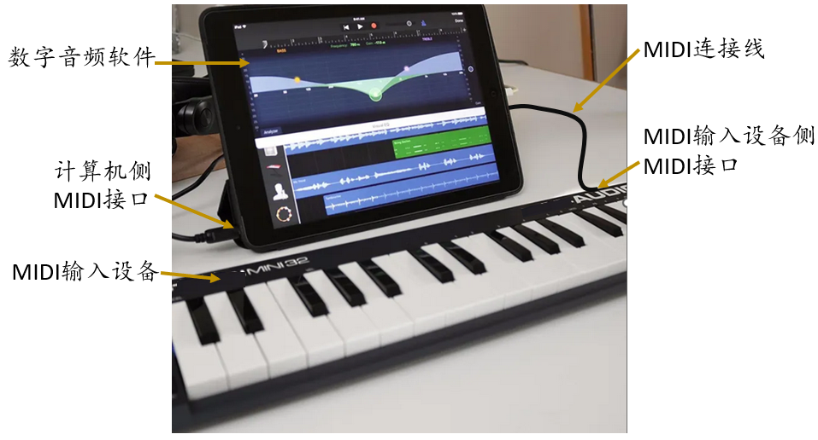

图1 MIDI设备与MIDI接口

尽管随着计算机接口技术的发展，如图2所示，MIDI硬件接口有5针、USB型、无线等几种类型，但MIDI协议本质没有发生变化。

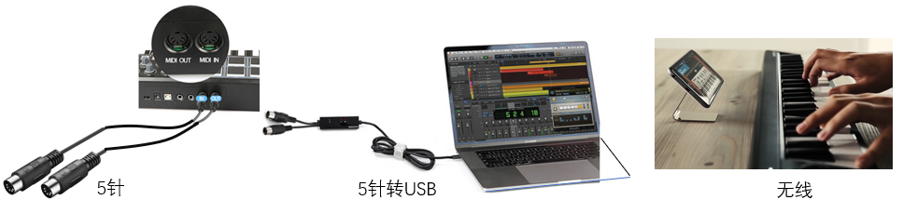

图2 MIDI设备硬件接口的几种类型

MIDI通信协议，信号传输上采用异步串行通信，数据格式为1个起始位、8个数据位、无校验、1个停止位。一个MIDI 消息(MIDI Message)由两到三个字节组成。MIDI协议详情可参看附件Summary of MIDI 1.0 Messages.pdf”或“7-MIDI琴键定义.doc”。

MIDI键盘是一个MIDI输入设备，操作MIDI键盘上的琴键，会发出该按键对应的MIDI信息。信息中包括按下或释放了哪个琴键、按键的力度大小等。通过级联方式，可以将多个MIDI设备连接起来。在发送的MIDI信息中，用通道号区分各MIDI设备。表1是MIDI键盘弹下和释放琴键发出的两种MIDI信息构成。本实验只介绍这两种MIDI信息，其他信息感兴趣的同学，可以根据资料自学。

表1 MIDI键盘琴键弹下和释放的MIDI信息构成

|  |  |  |  |
| --- | --- | --- | --- |
| 功能 | 第1字节 | 第2字节 | 第3字节 |
| **弹下**  某琴键 | **1001**xxxx  其中：  xxxx为4位通道号，  只有一个设备时取0值 | **0**kkkkkkk  其中：  kkkkkkk为7位琴键号，  0~127对应C_1到G9 | **0**vvvvvvvv  其中：  vvvvvvvv为按键力度值，  0最小，127最大 |
| **释放**某琴键 | **1000**xxxx | **0**kkkkkkk | **0**vvvvvvvv |

从表1可以看到，三个字节构成的MIDI信息，第1个字节的高四位1001表示弹下，1000表示释放；低4位xxxx，表示MIDI设备的通道号，只有一个设备时，取0000值。第2字节0kkkkkkk是用于描述音高，该字节用7个二进制位（对应数字0到127）对应键盘上从C-1到G9的127个琴键的音高，参看图11钢琴各键对应的发声频率和MIDI键盘编号，中央C开始的1个8度12个琴键对应编号为67~71，十六进制表示为0x3C~0x47。第3个字节表示按键的力度大小，0最小、127最大。

下面是几组十六进制表示的MIDI键盘三字节MIDI信息例子：

1）90 3C 7F //弹下琴键C4，力度最大

2）80 3C 00 //释放琴键C4

3）90 3D 4F //弹下琴键D4，力度中等

4）90 3D 0F //释放琴键D4，力度轻微

5）80 3D 00 //释放琴键D4

**三、实验设备和软件**

本实验侧重在了解MIDI协议的基本构成，实现MIDI键盘的基本功能。为节省实验设备成本，采用的是软件虚拟出的MIDI接口和设备。

图3给出了实验用的硬件、软件关系。硬件上需要两台计算机和两个USB转串口模块。计算机B作为MIDI键盘，利用串口助手以异步串行方式发送MIDI信息。计算机A作为带有MIDI接口的设备，将串口收到的数据(由软件MIDIserial完成)，发送到虚拟MIDI接口上（由软件loopMIDI完成）。而计算机上的数字音频软件从MIDI接口中获取MIDI信息。实验中使用的数字音频软件是浏览器方式的自由钢琴 (<https://www.autopiano.cn/>，功能是接收MIDI信号，控制钢琴弹奏。

计算机A上需要用到loopMIDI和midiSerial和浏览器三个软件，软件LoopMIDI的作用是虚拟出一个MIDI接口，把接收到的MIDI信息发送给利用MIDI信息的自由钢琴(浏览器软件打开)。软件MIDIserial将计算机串口的数据发送到loopMIDI软件，起到桥接作用。计算机B上运行串口助手即可。因为MIDI信息的传送时单向的，从计算机B发送到计算机A，故两台计算机的串口接线，只需将计算机B串口的TxD、GND分别和计算机A串口的RxD、GND连接即可，接线如图3所示。

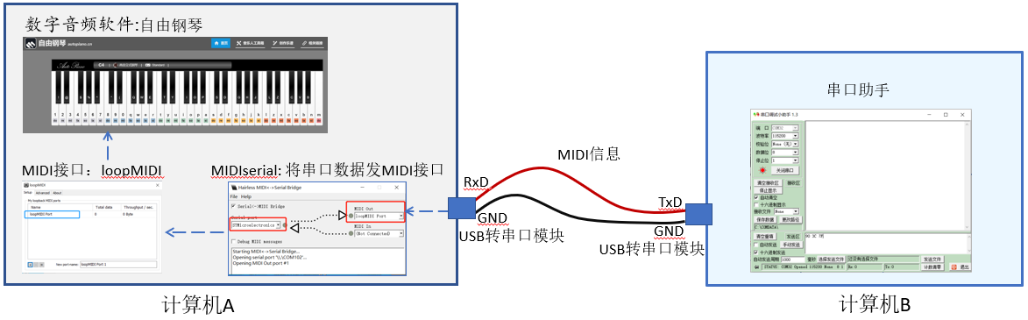

图3 实验原理示意图

软件loopMINI功能是虚拟一个MINI通道，相当于在计算机上创建出一个MINI设备，以便其它MINI软件可以使用该MINI设备进行工作。类似在word软件中，可以选择系统安装的pdf打印机，进行打印工作。

软件hairless MINIserial是将选择的串口数据发往loopMINI软件，作用是选中的串口与MINI设备之间的一个连接桥梁。

**四、实验步骤**

1. **硬件连线**

如图3，将计算机A的串口RxD、GND分别与计算机B的TxD、GND连接。

也可以如图4，在一台计算机上，用两个USB转串口完成，相当于一个串口当计算机A，另一个串口当计算机B。

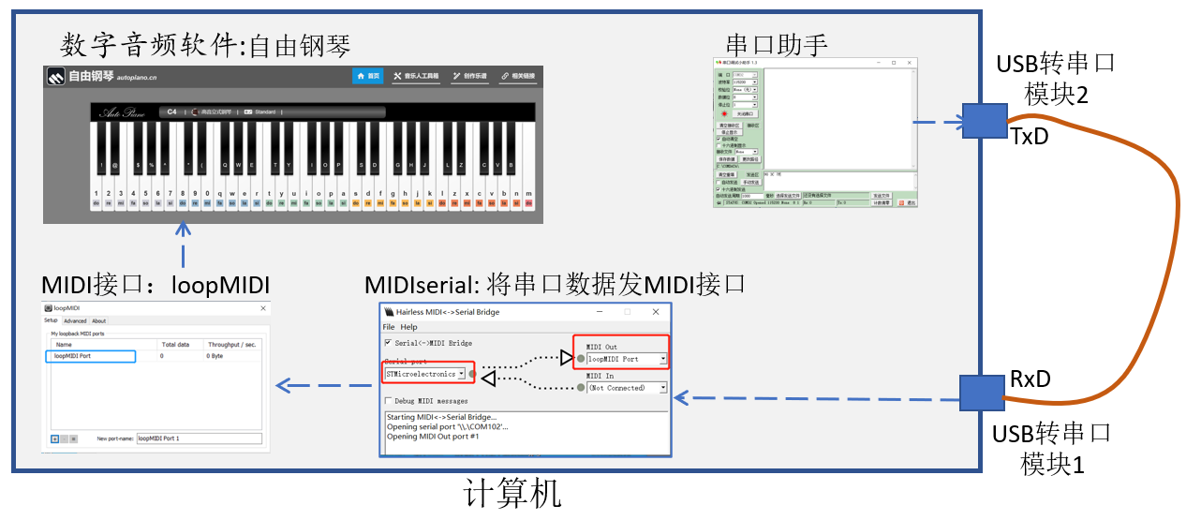

B

A

图4 在一台计算机上做实验

1. **在计算机A上安装和运行相关软件**

在作为接收MIDI信息的计算机A上，需要安装和运行三个软件：

* **安装并运行loopMIDI软件**

解压*MIDI协议实验软件* 文件夹下的loopMIDI.zip, 运行loopMIDI，并添加一个MIDI port，如图5，默认名字为 loopMIDI Port。

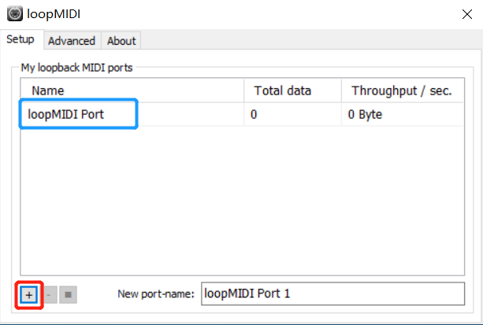

图5 loopMIDI界面

* **运行MIDIserial软件**

解压*MIDI协议实验软件* 文件夹下的hairless-MIDIserial.zip，运行hairless--MIDI serial.exe，如图6:

1. 在serial port选择计算机A上USB转串口模块对应的串口号，即接收MIDI信号的那个串口。串口号可在设备管理器下查；
2. 在MIDI out选择loopMIDI Port，将串口收到的数据发至loopMIDI软件；
3. 勾选“Debug MIDI message”，在调试窗口将显示收到的信息。

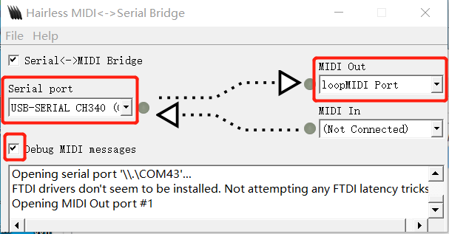

图6 运行和设置Hairless serialMIDI

* **用浏览器打开自由钢琴网页，并连接MIDI设备**

1）打开自由钢琴，连接MIDI设备

如图7打开网站<https://www.autopiano.cn/>，点击“外接设备”，查看是否连接MIDI设备。如果在①MIDI键盘下，出现“连接您的MDI键盘”，点击“刷新”，应该出现“连接成功”，将显示图8所示的MIDI键盘相关信息。注意有的浏览器不支持MIDI键盘，可改用Edge浏览器。如图9点击声音图标，可以选择MIDI键盘发出的乐器声音，可使用默认的高音立式钢琴。

1. 直接点击自由钢琴上的按键或计算机A键盘上的数字或英文字母键，可以发出相应的钢琴声。

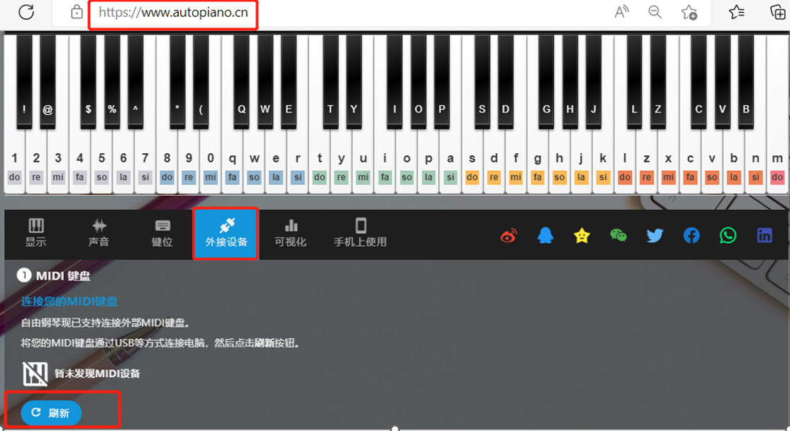

图7连接MIDI设备

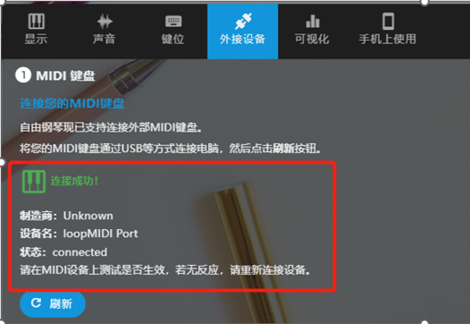

图8 MIDI设备相关信息

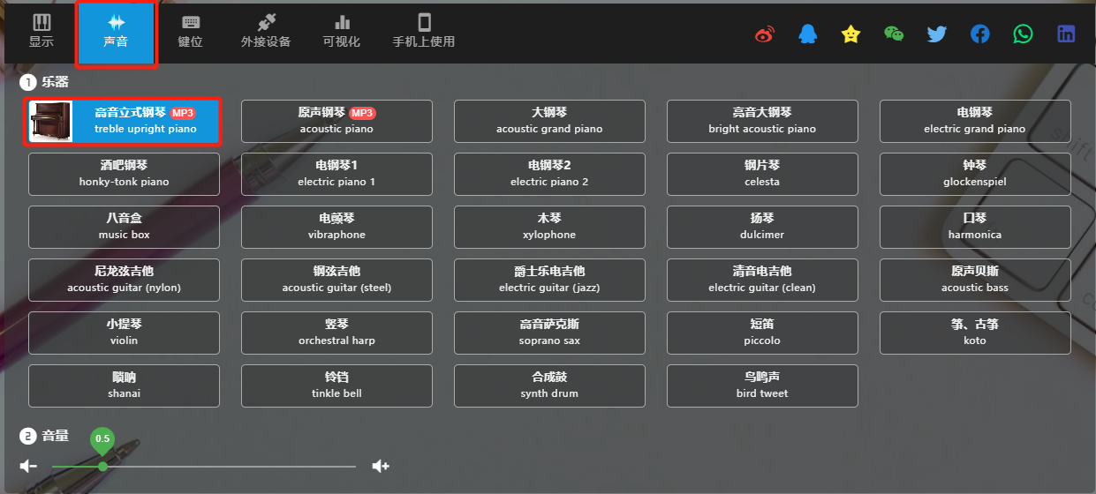

图9 选择MIDI键盘发出的乐器

1. **在计算机B上运行串口助手**

如图10，在计算机B上运行串口助手，选择连接在计算机B上的USB转串口模块对应的串口号，即发出MIDI信号的那个串口。串口号可在设备管理器下，注意不要选错。

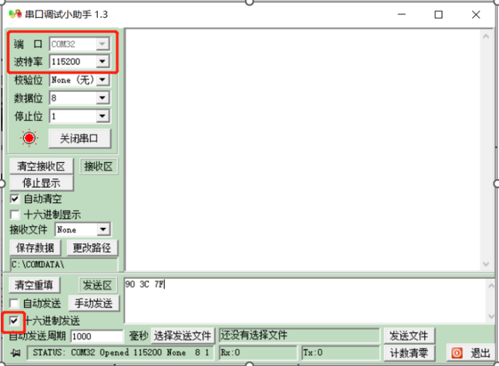因为计算机A上运行的hairless-serialMIDI串口程序使用的是波特率115200，无法修改，故计算机B上运行的串口助手也需选择与之一致的波特率和数据格式，即波特率115200、8位数据、无校验、1位停止位。

图10 计算机B上串口助手设置

1. **MIDI协议初试**

如图10，在计算机B串口助手上按照前面介绍的MIDI协议，发出MIDI信息，观察计算机A上琴键动作和发出的声音。

按下面方式采用十六进制方式发送信息，每3个字节一个MIDI信息：

1）90 3C 7F //弹下琴键C4，力度最大

2）80 3C 00 //释放琴键C4

3）90 3D 4F //弹下琴键D4，力度中等

4）90 3D 0F //释放琴键D4，力度轻微

5）80 3D 00 //释放琴键D4

1. **MIDI协议练习**

查看图11，了解钢琴各键对应的琴键编号。在计算机B上，先用记事本编写控制计算机A上自由钢琴顺序从C4即中央C开始的12个琴键按下的MIDI信息，然后拷贝到串口助手发送区，点击发送，实现控制计算机A自由钢琴顺序从C4即中央C开始的12个琴键的弹奏。

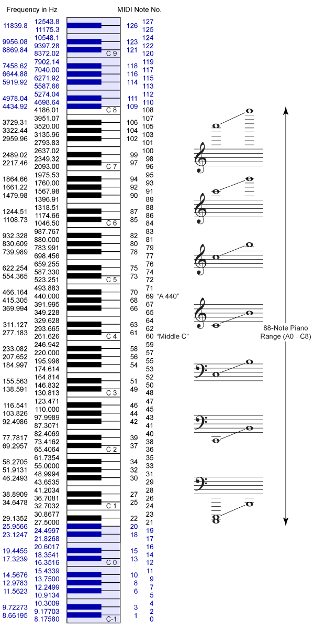

图11 钢琴各键对应的发声频率和MIDI键盘编号